Аналіз здійснення судочинства
Дніпропетровським апеляційним адміністративним судом
у І півріччі 2014 року

Аналіз стану здійснення судочинства Дніпропетровським апеляційним адміністративним судом (далі - ДААС) проведено на підставі ч. 1 п. 3 ст.27 Закону України «Про судоустрій і статус суддів», якою визначено, що до повноважень апеляційного суду відноситься здійснення аналізу судової статистики.
Обліково-статистична робота ДААС протягом І півріччя 2014 року здійснювалась відповідно до вимог Кодексу адміністративного судочинства України від 06.07.2005 № 2747-IV (із наступними змінами і доповненнями), наказу Державної судової адміністрації України від 26.11.2010 № 188 «Про затвердження Положення про автоматизовану систему документообігу суду» (із наступними змінами і доповненнями), Інструкції з діловодства в адміністративних судах України, затвердженої наказом Державної судової адміністрації України від 17.12.2013 № 174.
Приведений аналіз дає змогу встановити та порівняти за допомогою таблиць і діаграм, дослідити та узагальнити закономірності та тенденції зміни динаміки кількісних та якісних показників перегляду адміністративних справ судів апеляційного адміністративного округу, виявити недоліки, проблеми та шляхи їх усунення для встановлення стану здійснення судочинства апеляційним адміністративним судом.
Повноваження ДААС поширюється на Дніпропетровську, Запорізьку та Кіровоградська області (згідно Указу Президента України від 16.11.2004 N 1417 «Про утворення місцевих та апеляційних адміністративних судів, затвердження їх мережі»).
Відповідно до Указу Президента України від 16.05.2007 N 417/2007 «Про кількісний склад суддів адміністративних судів» у ДААС адміністративне судочинство має здійснюватися 53 суддями, однак фактично станом на 30.06.2014 працювало лише 33 судді.
Упродовж І півріччя 2014 року у комп’ютерній програмі «Діловодство спеціалізованого суду» зареєстровано 7808 адміністративних справ за апеляційними скаргами, 15 заяв про перегляд судових рішень за нововиявленими обставинами та 3 позовні заяви. У порівнянні з аналогічним періодом 2013 року (10619) цей показник зменшився майже у 7,5 разів.
З урахуванням залишку справ минулого року (17892) кількість справ, які перебували в провадженні суду, склала 25718 проти 176330 справ за аналогічний період 2013 року, що майже у 7 разів менше. Розглянуто суддями 17336 справ та 46 заяв про перегляд судових рішень за нововиявленими обставинами. Залишок не розглянутих справ на кінець І півріччя 2014 року дорівнює 8297 справ та 37 заяв за нововиявленими обставинами (діаграма 1).
Діаграма 1
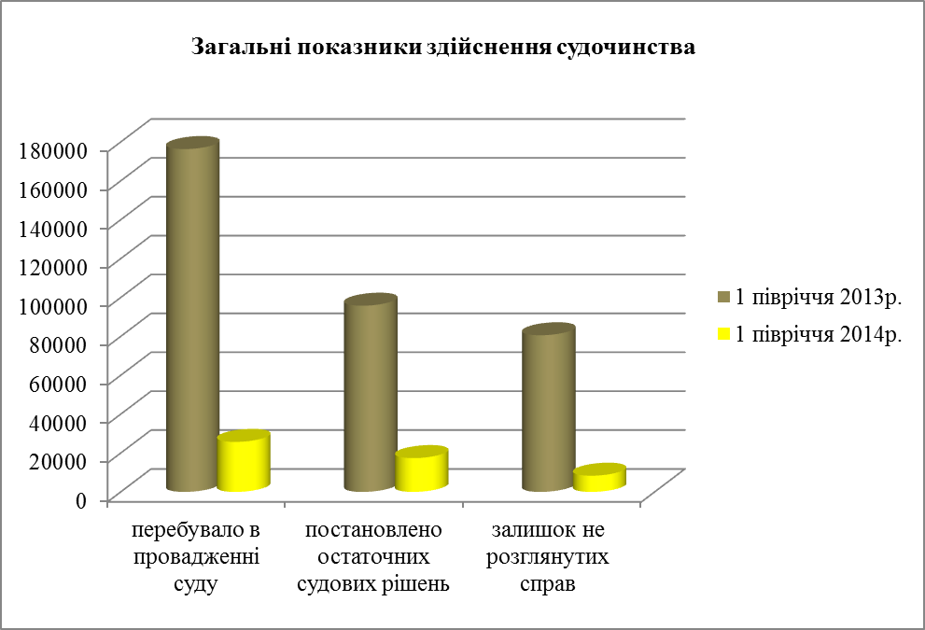

У І півріччі 2014 року на розгляд суддів ДААС надходило щомісячно біля 1304 справи, тоді як у 2013 році цей показник складав майже 1770 справ. Таким чином, у 2014 році спостерігається зменшення кількості надходження на 26,3 %. З усієї кількості оскаржуваних в апеляційній інстанції рішень суду І інстанції, більшу частину складають апеляційні скарги в адміністративних справах подані на постанови, що становить 79 %.
Упродовж аналізованого періоду всього в апеляційному порядку переглянуто 17382 справи, що складає 67,6 % від загальної кількості справ, що перебувало в провадженні суду у звітному періоді. Зазначений показник містить наступні складові: повернуто справ 3,1 %, відмовлено у відкритті провадження близько 2,2 %, закінчено апеляційне провадження 94,7 % (діаграма 2). У аналогічному періоді 2013 року судом було переглянуто 95766 справ, що складає 54,3 % від загальної кількості справ. З цих даних вбачається, що у І півріччі 2014 року цей показник виріс на 13,3 %.
Діаграма 2
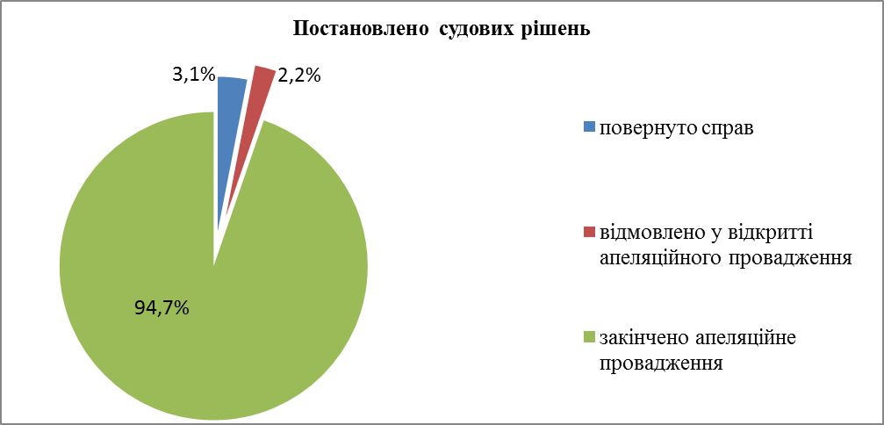

Із загальної кількості справ, що знаходились в провадженні суду протягом І півріччя 2014 року: 22511 апеляційних скарг в адміністративних справах подано на постанови, 3121 – на ухвали; 83 заяви про перегляд судового рішення за нововиявленими обставинами; 1 справа за позовною заявою.
Протягом аналізованого періоду суддями ДААС було відкрито апеляційне провадження у 6972 справах, що складає 89 % від кількості справ, що надішли до суду у звітному періоді (7826).
Станом на 30.06.2014 апеляційне провадження було закінчено по 16462 справам, у тому числі у 16445 адміністративних справах за апеляційними скаргами, 16 заявах про перегляд судових рішень за нововиявленими обставинами, 1 позовній заяві. Справи із закінченим апеляційним розглядом складають 94,7 % від числа вирішених або 64 % від загальної кількості справ, тобто кожні дві справи із трьох вирішено.

У порівнянні з аналогічним періодом 2013 року, цей показник покращився (діаграма 3).

Діаграма 3
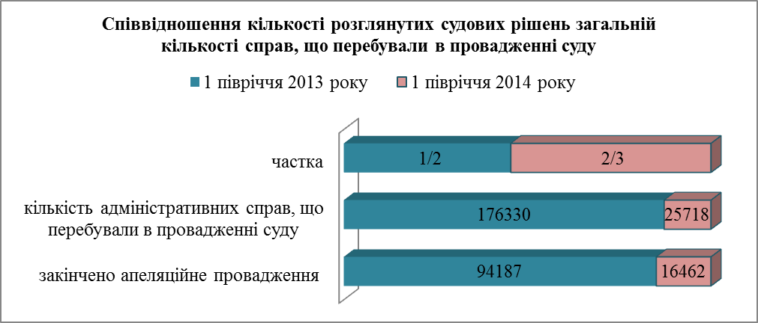
Із 16462 справ із закінченим апеляційним провадженням у І півріччі 2014 року, по 4141 адміністративній справі апеляційні скарги було задоволено, що становить 25 % від загальної кількості закінчених апеляційним провадженням справ, із них було задоволено 3351 апеляційна скарга поданих на постанови, 788 апеляційних скарг поданих на ухвали, 2 заяви про перегляд судових рішень за нововиявленими обставинами. Таким чином, вбачається, що у І півріччі 2014 року було задоволено практично кожну четверту апеляційну скаргу (заяву). У аналогічному періоді 2013 року задоволено було кожну сьому скаргу.
Із числа адміністративних справ із закінченим апеляційним провадженням, було закрито провадження у 95 адміністративних справах за апеляційними скаргами та по 1 заяві про перегляд судового рішення за нововиявленими обставинами, що склало майже 0,6 % від загальної кількості розглянутих справ.
Із загальної кількості справ (25718), що перебували в провадженні протягом І півріччя 2014 року, у 88 справах провадження закрито у зв’язку із визнанням судового рішення нечинним.
За апеляційними скаргами на постанови судів І інстанції було закінчено провадження у 14506 адміністративних справах, на ухвали судів І інстанції було закінчено у 1939 адміністративних справах.
Кількість адміністративних справ за апеляційними скаргами на постанови, у яких закінчено апеляційне провадження у І півріччі 2014 року (без урахування справ, у яких закрито апеляційне провадження) становить 14349, що складає 98,9 % від кількості закінчених апеляційних проваджень адміністративних справ за апеляційними скаргами на постанови (14506). З переглянутої кількості постанов, 10998 постанов судів І інстанції залишено без змін ( 76,6%); 678 постанов змінено (4,7%); 2673 постанови скасовано (18,6 %).
З числа скасованих, найбільшу кількість складають адміністративні справи за апеляційними скаргами, в яких постанову суду І інстанції скасовано та прийнято нову постанову – 2562, що складає 95,8 % від загальної кількості скасованих постанов. Із них: по 4 адміністративним справам за апеляційними скаргами постанови суду І інстанції скасовано у зв’язку з недоведеністю обставин, що мають значення для справи, які суд вважає встановленими; по 6 справам - у зв’язку з невідповідністю висновків суду обставинам справи; по 40 справам - у зв’язку з неповним з’ясуванням судом обставин, що мають значення для справи; по 2512 справам - у зв’язку з порушенням норм матеріального або процесуального права, що призвело до неправильного вирішення справи або питання, що становить 98 % від кількості скасованих постанов із прийняттям нової постанови та майже 94 % від загальної кількості скасованих постанов.
Скасовано із залишенням позовної заяви без розгляду 57 постанов суду І інстанції, що складає 2,1 % від загальної кількості скасованих постанов.
Із загальної кількості скасованих рішень, по 54 адміністративним справам за апеляційними скаргами постанову суду І інстанції скасовано із закриттям провадження, що складає 2 % від числа усіх скасованих. Із них: по 41 справі постанову скасовано із закриттям провадження у справі, у зв’язку із тим, що справа не підлягає розгляду в порядку адміністративного судочинства; по 7 справам - у зв’язку з відмовою позивача від адміністративного позову; по 3 справам - у зв’язку з наявністю таких, що набрали законної сили, постанови чи ухвали суду з того самого спору і між тими ж самими сторонами; по 3 справам - у зв’язку із смертю або оголошенням в установленому законом порядку померлою особи, яка була стороною у справі, якщо спірні правовідносини не допускають правонаступництва.
Отже, аналізуючи вищевикладене, вбачається, що найчастішою підставою для скасування постанов суду І інстанції при перегляді адміністративних справ апеляційною інстанцією у І півріччі 2014 року є порушення норм матеріального або процесуального права, що призвело до неправильного вирішення справи або питання.

Кількість адміністративних справ за апеляційними скаргами на ухвали, у яких закінчено апеляційне провадження у І півріччі 2014 року (без урахування справ, у яких закрито провадження) становить 1913, що складає 98,7 % від кількості закінчених апеляційних проваджень за скаргами на ухвали (1939). У 788 справах апеляційну скаргу задоволено, у 26 справах закрито апеляційне провадження, із них – 5 у зв’язку із визнанням ухвали нечинною.
Із кількості переглянутих ухвал із закінченим апеляційним провадженням (1913) у 1125 справах ухвалу суду І інстанції було залишено без змін,у 9 справах ухвалу суду І інстанції змінено, 779–скасовано (діаграма 5).

Діаграма 5
Результати перегляду ухвал суду першої інстанції за
апеляційними скаргами
9
1125
779
ухвалу суду залишено
без змін
ухвалу суду змінено
ухвалу суду скасовано

Аналізуючи кількість скасованих ухвал по адміністративним справам за апеляційними скаргами вбачається, що 536 справ направлено до суду І інстанції для продовження розгляду справи, 242 ухвали було скасовано та постановлено нову ухвалу, 1 ухвала скасована провадження закрито.

Протягом звітного періоду відмовлено у відкритті апеляційного провадження, згідно ст. 109 Кодексу адміністративного судочинства України (далі КАС України), було у 363 справах та в 23 заявах про перегляд судового рішення за нововиявленими обставинами, що складає 1,5 % від загальної кількості справ, що перебували в провадженні у І півріччі 2014 року та близько 2 % від кількості вирішених справ. У аналогічному періоді 2013 року відсоток справ, в яких було відмовлено у відкритті апеляційного провадження, становив 1,0 % від загальної кількості вирішених справ. Таким чином, спостерігається зріст показника в 2 рази.

У І півріччі 2014 року повернуто позивачам 525 апеляційних скарг, 7 заяв про перегляд судових рішень за нововиявленими обставинами. Загальний показник повернутих справ складає 2,1 % від загальної кількості справ та 3,1 % від числа вирішених в судовому порядку справ. У порівнянні з І півріччям 2013 року (1,0 %), цей показник виріс у 3 рази.

Упродовж аналізованого періоду суддями Дніпропетровського ДААС в якості реагування на процесуальні порушення з боку суб`єктів владних повноважень було винесено 2 окремих ухвали, у тому числі 1 щодо порушення норм права. Кількість окремих ухвал у порівнянні з аналогічним періодом 2013 року збільшилась в 2 рази.

На 30.06.2014 залишок невирішених адміністративних справ становить 8334, що складає майже 32 % від загальної кількості справ, що перебували в провадженні суду у звітному періоді (діаграма 4). За аналогічний період 2013 року залишок невирішених справ складав 80564, що дорівнює близько 45 %. Таким чином, показник невирішених справ у поточному році порівняно з показником за аналогічний період 2013 року знизився на 13 %, що свідчить про покращення стану розгляду справ.

Діаграма 4
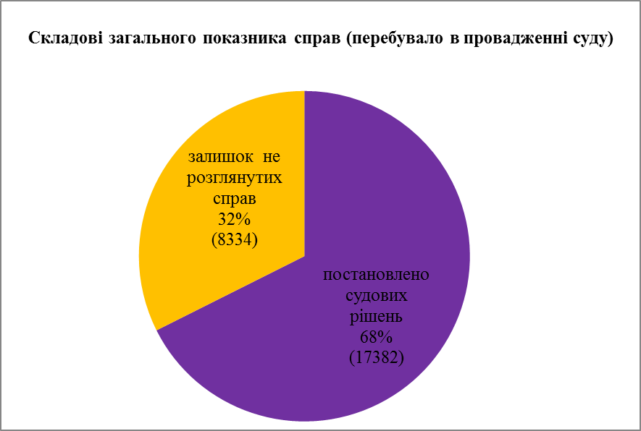

Слід зазначити, що упродовж І півріччя 2014 року справи, в яких не дотримані вимоги ч. 2 ст. 189 КАС України, а саме порушено триденний термін для вирішення питання щодо відкриття апеляційного провадження дорівнює 0. Тоді як у аналогічному періоді 2013 року цей показник складав 680, що відповідало 6,4% від кількості справ, які надійшли до розгляду. Із наведеного вище вбачається покращення якості розгляду справ.
Найбільш розповсюдженою категорією адміністративних справ, яка переглядається апеляційною інстанцією, поки залишається категорія спорів з приводу реалізації публічної політики у сферах зайнятості населення та соціального захисту громадян. У порівнянні з аналогічним періодом 2013 року її частка значно зменшилася.
Так, «соціальних справ» у І півріччі 2013 року до суду надійшло близько 59 %, а у І півріччі 2014 року на 19 % менше, у зв’язку із чим частка справ зазначеної категорії склала близько 40 %.
Необхідно наголосити, що третина адміністративних справ, які надійшли до суду для апеляційного розгляду, належить спорам з приводу реалізації податкової політики. Їх кількість складає 2497 справ, що дорівнює майже 32 %. У аналогічному періоді 2013 року справи зазначеної категорії складали лише 22%, тобто п’яту частину.
Що стосується переглянутих адміністративних справ за апеляційними скаргами, переважна більшість справ належить до категорії спорів, пов’язаних із реалізацією публічної політики у сферах соціального захисту громадян (67,1%), а саме дітей війни. Кількість справ даної категорії складає 6922, що відповідає 39 % всіх розглянутих справ. У аналогічному періоді 2013 року кількість справ зазначеної категорії складала понад 84 %, тобто відбулося зменшення у 2 рази. Крім «соціальних справ», більшість переглянутих справ складають справи стосовно призначення, перерахунку та здійснення страхових виплат із відповідних видів загальнообов’язкового державного соціального страхування (3077 або 17,7%).
Протягом аналізованого періоду ДААС розглянуто й інші категорії адміністративних справ (діаграма 6).
Діаграма 6
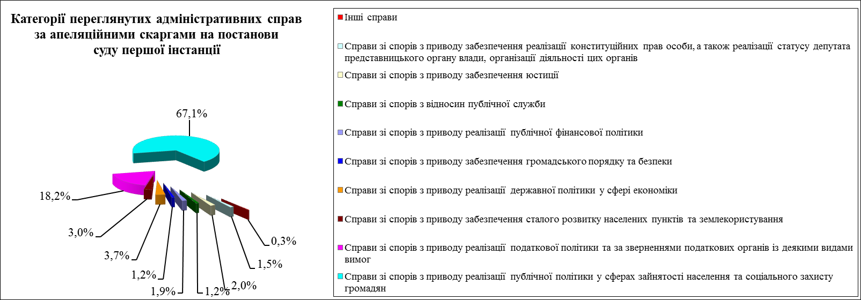

Це, насамперед справи зі спорів з приводу реалізації податкової політики. Усього було переглянуто 3159 рішень судів І інстанції, що складає 18,2 % від кількості усіх переглянутих рішень суду. Необхідно зазначити, що кількість переглянутих справ даної категорії у порівнянні з аналогічним періодом 2013 року зросла більш ніж у 1,5 рази (3159 проти 2020).
Більшість спорів зазначеної категорії (69 % ) - це спори з адміністрування окремих податків, зборів та обов`язкових платежів, з яких переважають спори з податку на додану вартість (крім бюджетного відшкодування з податку на додану вартість), що адмініструються органами державної податкової служби та спори з податку на прибуток підприємств. Кількість спорів стосовно погашення податкової заборгованості складає біля 17 % та дорівнює 550 справам. Кількість спорів з приводу реалізації податкового контролю складає 370 (11,7 % ).
Серед категорій адміністративних справ, переглянутих в апеляційному порядку, є спори з приводу реалізації державної політики у сфері економіки – 648 справ (3,7 %). Найбільшу кількість справ цієї категорії складають спори з приводу організації господарської діяльності 50 %, митні справи 29 %, спори з реалізації спеціальних владних управлінських функцій майже 11 %.
Кількість справ з приводу забезпечення сталого розвитку населених пунктів та землекористування дорівнює 515 (3%). Найбільшу кількість складають спори з приводу розпорядження землями держави (територіальних громад), передача таких земельних ділянок у власність і користування громадянам та юридичним особам (227).
Крім того, було переглянуто 324 рішення суду І інстанції в адміністративних справах за спорами з приводу реалізації публічної фінансової політики, що становить 1,9 % загальної кількості переглянутих судових рішень. Найбільшу кількість справ цієї категорії складають спори у сфері діяльності Рахункової палати, державного фінансового контролю, внутрішньої контрольно-ревізійної роботи 38 %, грошового обігу та розрахунків 35 %, державного регулювання ринків фінансових послуг майже 13 %, бюджетної системи та бюджетного процесу майже 8 %.
Протягом звітного періоду переглянуто 343 рішення зі спорів з приводу забезпечення юстиції, із них біля 88 % належить спорам за участю виконавчої служби та виконавчого провадження (301).
ДААС упродовж І півріччя 2014 року було переглянуто за апеляційними скаргами 206 судових рішень у справах зі спорів з відносин публічної служби, що складає близько 1,2 % від усіх переглянутих рішень. Переважна більшість спорів цієї категорії - це спори стосовно звільнення з публічної служби, їх кількість складає 153, тобто 74 % від кількості справ даної категорії.
До категорій розглянутих судових рішень також слід віднести справи зі спорів з приводу забезпечення реалізації конституційних прав (258) та справи зі спорів з приводу забезпечення громадського порядку та безпеки (210). Основними напрямками спорів з приводу забезпечення реалізації конституційних прав особи складають спори щодо забезпечення права особи на звернення до органів державної влади, органів місцевого самоврядування та посадових і службових осіб цих органів 87 %. Основну частку справ зі спорів з приводу забезпечення громадського порядку та безпеки є спори стосовно дорожнього руху, транспорту та перевезення пасажирів (145 справ).

Упродовж аналізованого періоду до суду надійшло 15 заяв про перегляд судового рішення за нововиявленими обставинами. Із загальної кількості заяв, що перебували на розгляді (83), 7 заяв повернуто заявникам, по 23 заявам відмовлено у відкритті провадження, по 16 закінчено провадження. Серед розглянутих по 1 закрито провадження, 13 залишено без задоволення, 2 задоволено. Залишок нерозглянутих заяв становить 37.
У порівнянні з аналогічним періодом 2013 року, кількість заяв про перегляд судових рішень за нововиявленими обставинами, що надійшли до суду, майже не змінилася (15 проти 19).

Окрім вищевикладеного, ДААС вважає за доцільне зазначити і відомості щодо судового збору. У звітному періоді сума фактично сплаченого судового збору становить 1199680 гривень.

Адміністративні справи за апеляційними скаргами у І півріччі 2014 року розглядались суддями Дніпропетровського апеляційного адміністративного суду, фактична чисельність яких на 30.06.2014 складала 33 судді, у тому числі голова суду, два заступники голови суду та 30 суддів.
Навантаження на суддів за І півріччя 2014 року наведене у таблиці № 2.

Таблиця №2

№ з/п | ПІБ судді | Фактично відпрацьо-ваний час | Надійшло у звітному періоді | Середньомісячне надходження справ на розгляд судді (щодо гр. 2) | Розглянуто справ і матеріалів | Середньомісячне навантаження постановлених судових рішень (щодо гр. 4)
А | Б | 1 | 2 | 3 | 4 | 5
1 | Мартиненко О.В. | 4,38 | 134 | 30,59 | 119 | 27,16
2 | Поплавський В.Ю. | 5,00 | 212 | 42,40 | 298 | 59,60
3 | Коршун А.О. | 5,29 | 193 | 36,51 | 252 | 47,68
4 | Туркіна Л.П. | 4,86 | 235 | 48,38 | 1645 | 338,68
5 | Проценко О.А. | 4,38 | 205 | 46,79 | 2905 | 663,10
6 | Уханенко С.А. | 4,90 | 229 | 46,69 | 974 | 198,58
7 | Сафронова С.В. | 5,19 | 241 | 46,43 | 976 | 188,04
8 | Юхименко О.В. | 4,90 | 213 | 43,43 | 316 | 64,43
9 | Семененко Я.В. | 5,10 | 276 | 54,17 | 311 | 61,04
10 | Нагорна Л.М. | 5,10 | 245 | 48,08 | 312 | 61,23
11 | Баранник Н.П. | 4,90 | 155 | 31,60 | 459 | 93,58
12 | Суховаров А.В. | 4,57 | 194 | 42,44 | 286 | 62,56
13 | Добродняк І.Ю. | 5,38 | 248 | 46,09 | 359 | 66,72
14 | Бишевська Н.А. | 5,10 | 262 | 51,42 | 607 | 119,13
15 | Лукманова О.М. | 5,48 | 269 | 49,12 | 330 | 60,26
16 | Дадим Ю.М. | 5,10 | 258 | 50,64 | 338 | 66,34
17 | Божко Л.А. | 5,71 | 303 | 53,03 | 348 | 60,90
18 | Чепурнов Д.В. | 5,48 | 286 | 52,23 | 324 | 59,17
19 | Панченко О.М. | 4,81 | 196 | 40,75 | 736 | 153,03
20 | Мельник В.В. | 4,62 | 229 | 49,58 | 333 | 72,09
21 | Богданенко І.Ю. | 4,81 | 224 | 46,57 | 496 | 103,13
22 | Прокопчук Т.С. | 5,71 | 262 | 45,85 | 358 | 62,65
23 | Ясенова Т.І. | 5,24 | 281 | 53,65 | 303 | 57,85
24 | Щербак А.А. | 5,52 | 264 | 47,79 | 407 | 73,68
25 | Чередниченко В.Є. | 5,71 | 297 | 51,98 | 678 | 118,65
26 | Олефіренко Н.А. | 4,52 | 456 | 100,80 | 236 | 52,17
27 | Малиш Н.І. | 5,29 | 233 | 44,08 | 461 | 87,22
28 | Шлай А.В. | 4,71 | 242 | 51,33 | 308 | 65,33
29 | Головко О.В. | 5,10 | 313 | 61,43 | 219 | 42,98
30 | Дурасова Ю.В. | 5,14 | 257 | 49,97 | 835 | 162,36
31 | Чабаненко С.В. | 4,90 | 261 | 53,21 | 200 | 40,78
32 | Іванов С.М. | 5,48 | -33 | -6,03 | 266 | 48,57
33 | Круговий О.О. | 5,57 | 187 | 33,56 | 387 | 69,46
Разом |  | 5,16 | 7827 | 48,53 | 17382 | 111,35

З наведеної вище таблиці вбачається, що середньомісячне надходження справ на одного суддю упродовж І півріччя 2014 року складало майже 49 справ проти 117 аналогічного періоду 2013 року. Якщо порівнювати середньомісячне навантаження постановлених судових рішень, то воно менше у 6 разів ніж у аналогічному періоді 2013 року і складає майже 111 справ проти 657.

Наведені статистичні дані вказують на зменшення абсолютних показників, але демонструють динаміку росту відносних покажчиків здійснення судочинства. Передусім, йдеться про частку переглянутих в апеляційному порядку справ, яка є співвідношенням кількості постановлених судових рішень до загальної кількості адміністративних справ, які перебували в провадженні суду упродовж звітного періоду. Зростання цієї частки є наслідком проведеної роботи з суддями стосовно підвищення якості розгляду адміністративних справ, а саме участь суддів у семінарах, форумах, круглих столах, навчання у Національній школі суддів України тощо.

Так, у І півріччі 2014 року голова суду Мартиненко О.В. пройшов підготовку у Національній школі суддів України за програмою для голів та заступників голів апеляційних судів. Також, в Національній школі суддів України пройшли навчання судді Малиш Н.І., Щербак А.А., Ясенова Т.І. Крім зазначеного, голова суду Мартиненко О.В. приймав участь у круглому столі на тему: «Зміни до Конституції України: реформа судової системи». Заступник голови суду Поплавський В.Ю., секретар судової палати Панченко О.М. та судді Круговий О.О., Лукманова О.М. і Мельник В.В. брали участь у семінарі на тему: «Вибори Президента-2014: застосування законодавства».

Із загальної кількості вирішених у І півріччі 2014 року справ, у 2035 справах порушено строки виготовлення повного тексту судового рішення, надіслання копії судового рішення та повернення адміністративної справи до суду І інстанції, передбачені статтями 160, 167, 197, 209 КАС України, що складає близько 12 %. У порівнянні з аналогічним періодом 2013 року, цей показник зменшився на 16822 справи. Так, станом на 09.07.2013 цей показник дорівнював 18857 справ, що складало майже 20 % від загальної кількості постановлених судових рішень, тобто кількість порушень процесуального строку зменшилася на 8 %.

Слід зазначити, що порушення процесуальних строків, насамперед, пов’язане з неукомплектованістю суду суддівськими кадрами та лишається основною причиною звернень громадян та юридичних осіб до суду із заявами, зверненнями або запитами.

Протягом аналізованого періоду до суду на ім’я керівництва надійшло 4902 заяви, звернення, запити, в тому числі як від фізичних так і від юридичних осіб. Із кількості зареєстрованих запитів - 36 звернень громадян, які розглянуто відповідно до Закону України «Про звернення громадян», що на 7 звернень менше ніж у аналогічному періоді 2013 року (кількість звернень, що надійшли до суду в І півріччі 2013 року становила 43). Із загальної кількості звернень: 22 заяви, 14 скарг. Зменшення надходження заяв і скарг від громадян вказують на зріст показників продуктивності праці суддів.

Необхідно зауважити, що упродовж І півріччя 2014 року до суду надійшло 25 запитів, поданих з посиланням на Закон України «Про доступ до публічної інформації». Із загальної кількості письмових запитів громадян та юридичних осіб, що надійшли до суду, 2739 з приводу надання відомостей щодо руху адміністративних справ.

На виконання вимог ст. 115 Закону України «Про судоустрій і статус суддів», в ДААС у міру потреби, але не рідше одного разу на три місяці, скликаються збори суддів. Протягом І півріччя 2014 року збори суддів ДААС скликалися 8 разів. Також, головою суду протягом звітного періоду було проведено 6 нарад суддів ДААС.

Керівником апарату суду за звітний період було проведено 5 протокольних оперативних нарад з працівниками апарату суду та проведено 4 загальних зборів апарату суду, а також щоденно проводилися планові п’ятихвилинки із начальниками усіх структурних підрозділів суду.

Результати аналізу показників здійснення судочинства ДААС свідчать, що впродовж звітного періоду діяльність суду була спрямована на реалізацію завдань адміністративного судочинства, а саме захисту та забезпечення прав, свобод та інтересів фізичних осіб, прав та інтересів юридичних осіб у сфері публічно-правових відносин, в тому числі щодо справедливого та неупередженого розгляду публічно-правових спорів.

До позитивних тенденцій І половини 2014 року слід віднести кількість постановлених апеляційним адміністративним судом судових рішень, забезпечення якісного розгляду адміністративних справ, відсутність справ незареєстрованих у діловодстві суду, прискорення темпів виготовлення повних текстів судових рішень та їх направлення сторонам по справам.

З вищевикладеного вбачається, що загальний стан здійснення судочинства Дніпропетровським апеляційним адміністративним судом в цілому відповідає вимогам чинного законодавства. Судом приймаються всі можливі заходи щодо поліпшення якості розгляду справ та покращення стану здійснення судочинства.

З метою виявлення та усунення помилок у діяльності судів, ДААС впродовж звітного періоду вивчалась та узагальнювалась судова практика по окремим категоріям справ, вживались заходи щодо надання методичної допомоги в застосуванні законодавства судами першої інстанції під час розгляду справ.

Підсумовуючи вищевикладене зазначаємо, що Дніпропетровський апеляційний адміністративний суд і надалі своєю наполегливою працею буде йти на шляху відправлення законного, справедливого та неупередженого правосуддя.

Голова Дніпропетровського
апеляційного адміністративного суду О.В. Мартиненко

